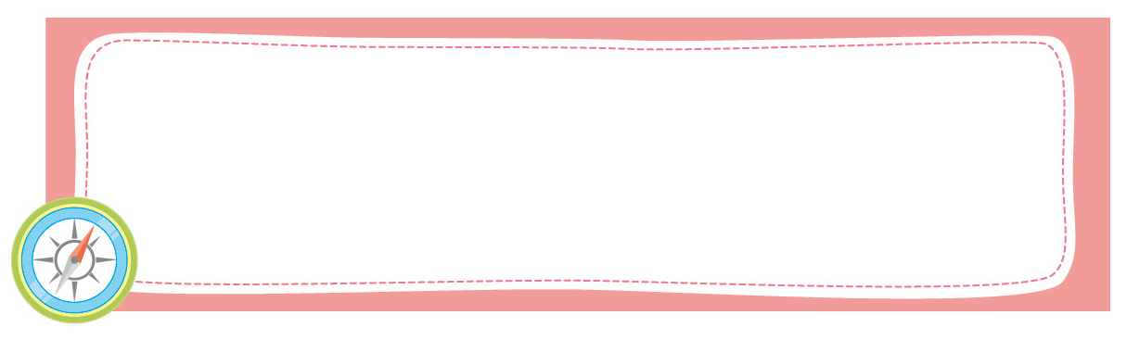
หน่วยการเรียนรู้ที่ 6 เวลา

เวลาเรียน 10 ชั่วโมง


แผนผังการเรียนรู้แบบบูรณาการ

ภาษาไทย
• การเขียนคำอ่านเวลา
• การอ่านโจทย์ปัญหา
• การเล่าประสบการณ์ของตนเอง
• การอธิบายวิธีคิดหาคำตอบ

ศิลปะ : ดนตรี
• การร้องเพลงและปรบมือประกอบ
การทำกิจกรรม

เวลา

การงานอาชีพ
• การประดิษฐ์นาฬิกาจำลอง

ศิลปะ : ทัศนศิลป์
• การวาดภาพ ระบายสี


ตัวชี้วัด

แสดงวิธีหาคำตอบของโจทย์ปัญหาเกี่ยวกับเวลา (ค 2.1 ป.4/1)


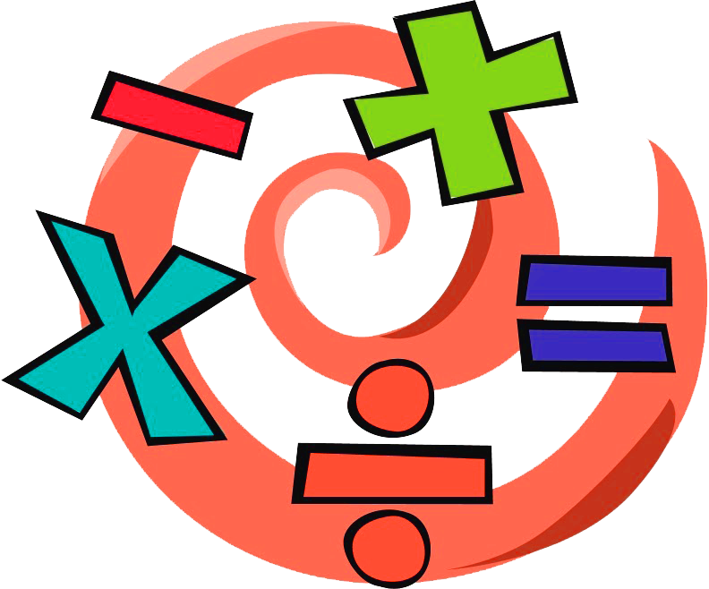
หน่วยการเรียนรู้ที่ 5 ความภาคภูมิใจในความเป็นไทย
แผนการจัดการเรียนรู้ที่ 1
เรื่อง แหล่งวัฒนธรรมในชุมชน : 1

หน่วยการเรียนรู้ที่ 6 เวลา
แผนการจัดการเรียนรู้ที่ 1
เรื่อง การบอกเวลาเป็นนาฬิกา นาที และวินาที : 1

ชั้นประถมศึกษาปีที่ 4 เวลาเรียน 1 ชั่วโมง

มาตรฐานการเรียนรู้และตัวชี้วัด

มาตรฐานการเรียนรู้
มาตรฐาน ค 2.1 เข้าใจพื้นฐานเกี่ยวกับการวัด วัดและคาดคะเนขนาดของสิ่งที่ต้องการวัด และนำไปใช้
ตัวชี้วัด
ค 2.1 ป.4/1 แสดงวิธีหาคำตอบของโจทย์ปัญหาเกี่ยวกับเวลา


จุดประสงค์การเรียนรู้

1. อธิบายการบอกเวลาเป็นนาฬิกา นาที และวินาที (K)
2. อ่านเวลาจากหน้าปัดนาฬิกาและเขียนบอกเวลาเป็นนาฬิกา นาที และวินาที (P)
3. เห็นคุณค่าของการบอกเวลาเป็นนาฬิกา นาที และวินาที เพื่อนำไปบอกเวลาในชีวิตประจำวัน (A)

สาระสำคัญ

ในการบอกเวลาเป็นนาฬิกา นาที และวินาที เข็มวินาทีเป็นเข็มที่เดินเร็วกว่าเข็มยาวและเข็มสั้น
เข็มวินาทีเดินครบ 1 รอบ เป็นเวลา 60 วินาที เข็มยาวจะเดินไปได้ 1 ช่องเล็ก เท่ากับ 1 นาที


สาระการเรียนรู้

การบอกเวลาเป็นนาฬิกา นาที และวินาที

สมรรถนะสำคัญของผู้เรียน

1. ความสามารถในการสื่อสาร
2. ความสามารถในการคิด
- การคิดวิเคราะห์
3. ความสามารถในการใช้ทักษะชีวิต
4. ความสามารถในการใช้เทคโนโลยี

คุณลักษณะอันพึงประสงค์

ใฝ่เรียนรู้

คำถามสำคัญ

นักเรียนสามารถนำความรู้ เรื่อง การบอกเวลาเป็นนาฬิกา นาที และวินาที ไปใช้ในชีวิตประจำวัน
ได้อย่างไรบ้าง


การจัดกิจกรรมการเรียนรู้


ขั้นสังเกต รวบรวมข้อมูล (Gathering)
• • • • • • • • • • • • • • • • •

1. นักเรียนร่วมกันสนทนาทบทวนเกี่ยวกับช่วงเวลาที่เกิดขึ้นในแต่ละวัน ได้แก่ เช้า สาย เที่ยง
บ่าย ค่ำ แล้วถามคำถามว่า นักเรียนใช้สิ่งใดเพื่อให้ทราบเวลาเหล่านั้น หากนักเรียนต้องการนัดหมายเพื่อน จะบอกเพื่อนอย่างไร
2. นักเรียนร่วมกันแสดงความคิดเห็น โดยใช้คำถามกระตุ้นความคิด ดังนี้
• นักเรียนสามารถนำความรู้ เรื่อง การบอกเวลาเป็นนาฬิกา นาที และวินาที ไปใช้
ในชีวิตประจำวันได้อย่างไรบ้าง
3. นักเรียนศึกษา รวบรวมข้อมูลเกี่ยวกับการบอกเวลาเป็นนาฬิกา นาที และวินาที
จากแหล่งการเรียนรู้ที่หลากหลาย เช่น การสังเกต การร่วมกันสนทนากับเพื่อนในชั้นเรียน จากหนังสือเรียนหรือจากอินเทอร์เน็ต


ขั้นคิดวิเคราะห์และสรุปความรู้ (Processing)
• • • • • • • • • • • • • • • • • • • •

4. นักเรียนสังเกตนาฬิกาจำลองแบบใช้เข็มระบุเวลา 2 เรือน จากนั้นใช้คำถามกระตุ้นความคิด
ของนักเรียน ดังนี้
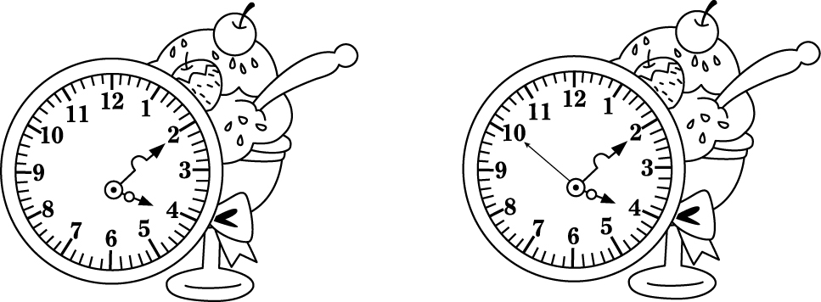

เรือนที่ 1 เรือนที่ 2
• นาฬิกาทั้งสองเรือนเหมือนหรือแตกต่างกันอย่างไร
(นาฬิกาทั้งสองเรือนใช้เข็มระบุเวลาเหมือนกัน แต่ต่างกันที่จำนวนเข็มที่ระบุเวลา
ของทั้งสองเรือนไม่เท่ากัน)
• สิ่งที่เพิ่มมาในนาฬิกาเรือนที่ 2 คืออะไร (เข็มวินาที)

5. นักเรียนร่วมกันคิดประเมินเพื่อเพิ่มคุณค่า โดยใช้คำถาม ดังนี้
• นาฬิกาเรือนใดบอกเวลาได้ดีกว่ากัน เพราะเหตุใด
(เรือนที่ 2 เพราะบอกเวลาได้ละเอียดกว่านาฬิกาเรือนที่ 1)
6. นักเรียนพิจารณาการเดินของเข็มวินาที เข็มสั้น และเข็มยาว จากนาฬิกาแบบ 3 เข็ม
จากนั้นใช้คำถามกระตุ้นความคิดของนักเรียน ดังนี้
• เข็มวินาทีมีลักษณะการเดินอย่างไร (เดินเร็วกว่าเข็มสั้น และเข็มยาว)
• เข็มวินาทีเดินครบ 1 รอบ เข็มยาวจะเดินได้กี่ช่อง (เข็มยาวเดินได้ 1 ช่อง)
• เข็มวินาทีเดินครบ 1 รอบ เป็นเวลาเท่าไร (60 วินาที)
• เข็มยาวเดินครบ 1 รอบ จะเป็นเวลาเท่าไร (1 ชั่วโมง)
7. นักเรียนแบ่งกลุ่ม กลุ่มละ 3-4 คน จากนั้นส่งผู้แทนกลุ่มออกมาแข่งขันกันอ่านเวลาจาก
หน้าปัดนาฬิกาแบบ 3 เข็ม ผู้แทนกลุ่มใดตอบถูกได้ 1 คะแนน
ตัวอย่าง
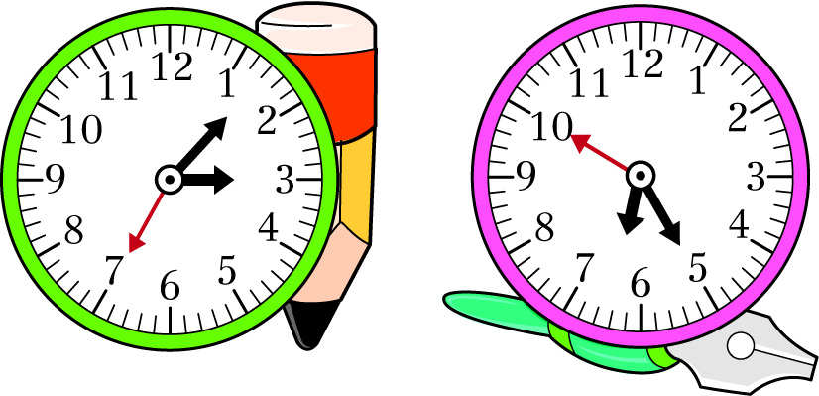

กลางวัน กลางคืน
(15 นาฬิกา 7 นาที 35 วินาที) (18 นาฬิกา 25 นาที 50 วินาที)
8. นักเรียนร่วมกันสรุปสิ่งที่เข้าใจเป็นความรู้ร่วมกัน ดังนี้
• เข็มวินาที เดินครบ 1 รอบ เข็มยาวเดินไปได้ 1 ช่องเล็ก เท่ากับเวลา 1 นาที
• เข็มยาวเดินครบ 1 รอบ เข็มสั้นเดินไปได้ 1 ช่องตัวเลข เท่ากับเวลา 1 ชั่วโมง
ดังนั้น 1 ชั่วโมง เท่ากับ 60 นาที
1 นาที เท่ากับ 60 วินาที

กิจกรรมนี้สร้างเสริมทักษะศตวรรษที่ 21 ด้านการร่วมมือทำงานเป็นทีม


สื่อการเรียนรู้/แหล่งการเรียนรู้

1. หนังสือเรียน รายวิชาพื้นฐาน คณิตศาสตร์ ชั้นประถมศึกษาปีที่ 4
ของสถาบันพัฒนาคุณภาพวิชาการ (พว.)
2. แบบฝึกหัด รายวิชาพื้นฐาน คณิตศาสตร์ ชั้นประถมศึกษาปีที่ 4
ของสถาบันพัฒนาคุณภาพวิชาการ (พว.)
3. ชุดกิจกรรมการเรียนรู้พัฒนาการคิดวิเคราะห์ คณิตศาสตร์ ชั้นประถมศึกษาปีที่ 4 เล่ม 1
ของสถาบันพัฒนาคุณภาพวิชาการ (พว.)
4. นาฬิกาจำลอง แบบ 2 เข็ม
5. นาฬิกาจำลอง แบบ 3 เข็ม
6. นาฬิกาแบบ 3 เข็ม
7. แหล่งการเรียนรู้ทั้งภายในและภายนอกโรงเรียน


การประเมินการเรียนรู้

1. ประเมินความรู้ เรื่อง การบอกเวลาเป็นนาฬิกา นาที และวินาที (K) ด้วยแบบทดสอบ
2. ประเมินกระบวนการทำงานกลุ่ม (P) ด้วยแบบประเมิน
3. ประเมินคุณลักษณะอันพึงประสงค์ ด้านใฝ่เรียนรู้ (A) ด้วยแบบประเมิน


แบบประเมินตามสภาพจริง (Rubrics)

แบบประเมินกระบวนการทำงานกลุ่ม

รายการการประเมิน | ระดับคุณภาพ
รายการการประเมิน | 4 | 3 | 2 | 1
กระบวนการ  ทำงานกลุ่ม | มีการกำหนดบทบาท  สมาชิกชัดเจน และ  มีการชี้แจงเป้าหมาย  การทำงาน มีการปฏิบัติงานร่วมกัน  อย่างร่วมมือร่วมใจ  พร้อมกับการประเมินเป็นระยะ ๆ | มีการกำหนดบทบาท  สมาชิกชัดเจน  มีการชี้แจงเป้าหมาย  อย่างชัดเจนและปฏิบัติงานร่วมกัน  แต่ไม่มีการประเมิน  เป็นระยะ ๆ | มีการกำหนดบทบาท  เฉพาะหัวหน้า  ไม่มีการชี้แจงเป้าหมาย  อย่างชัดเจน  ปฏิบัติงานร่วมกัน  ไม่ครบทุกคน | ไม่มีการกำหนด  บทบาทสมาชิก  และไม่มีการชี้แจงเป้าหมาย สมาชิก  ต่างคนต่างทำงาน

ข้อเสนอแนะของผู้บริหารสถานศึกษา

ลงชื่อ
( )
ตำแหน่ง

บันทึกหลังการสอน

ผลการจัดการเรียนการสอน

ปัญหา/อุปสรรค

แนวทางแก้ไข

ครูผู้สอน
( )
วันที่บันทึก

